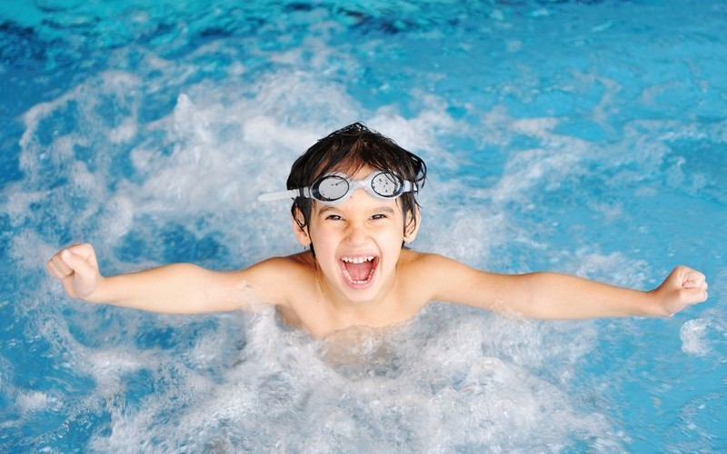

В О Д Н А Я С Е К Ц И Я
Все родители мечтают, чтобы их малыш рос здоровым, ловким, подвижным, а потому многие мамы и папы записывают детей в спортивную секцию. Плавание- один из немногих видов спорта, которым можно заниматься не только ради спортивных достижений, но и для укрепления здоровья.
ПЛАВАНИЕ
Врачи рекомендуют заниматься плаванием с младенчества. Этот вид спорта способствует правильному развитию органов кровообращения и дыхания, формирует правильную осанку, успокаивает нервную систему, укрепляет кости и предупреждает развитие плоскостопия.
После занятий в бассейне крепче становится сон, улучшается аппетит, повышается иммунитет, общий тонус организма. Дети, занимающиеся плаванием, меньше болеют.
Научиться плавать можно в любом возрасте. Родители даже в 2-х месячном возрасте могут приходить заниматься в «лягушатник».
Помните, что в детском спорте все на 90 % зависит от тренера и созданных им условий. Он должен не только заметить способного ребенка, но и увлечь его, научить трудиться.
Если вы решили вырастить новую олимпийскую звезду, необходимо вовремя, в 5 – 6 лет, отдать ребенка в секцию. Если же ваше чадо любит воду, но ему не нравиться плавать от бортика к бортику, можно записать его в другие водные виды спорта.

ВОДНОЕ ПОЛО
Чтобы стать ватерполистом, ребенку придется пройти целый ряд тестов, с помощью которых тренеры определят чувство мяча, ловкость, координацию и др. качества. Этот вид спорта вырабатывает у детей чувство команды, сплоченность, тактическое понимание игры – качества, которые потом наверняка пригодятся в жизни.
Доказано, что систематические занятия плаванием и водным поло способствуют активному росту детей. Это связано с особым типом нагрузок, а в водном поло- также с подскоками и прыжками.

ПРЫЖКИ В ВОДУ
В этот вид спорта берут и мальчиков, и девочек. Главный критерий отбора- низкий рост и гибкость. Прежде чем отправить разучивать сальто на вышку, вашего ребенка сначала хорошенько растянут в гимнастическом зале.
К сожалению, прыжки в воду – один из самых рискованных видов спорта, травмы здесь неизбежны. Помните, что главная цель – не спортивные результаты, а удовольствие и здоровье ребенка.
СИНХРОННОЕ ПЛАВАНИЕ
Музыка, красивые купальники, яркий макияж, аплодисменты - разве не это мечта каждой девочки? Если ваша дочка хочет стать подводной русалкой, запишите ее в секцию синхронного плавания.
Но учтите, здесь действует строгий отбор. Тренеры обращают внимание на гибкость, координацию движений, фигуру. Набор осуществляется с 5 лет. Если девочка занималась гимнастикой или прыжками в воду, она сможет стать «синхронисткой» и в более позднем возрасте. Основная задача ребенка - научиться все движения делать одновременно с другими, то есть работать в коллективе.
Помимо тренировок в воде, дети занимаются и в зале: хореография, растяжка, отработка акробатических элементов – обязательные атрибуты синхронного плавания.

СОВЕТЫ:
- Если вы решили записать ребенка в бассейн, покажите его аллергологу. Сейчас многие бассейны отказываются от хлора (переходят на морскую воду, используют для дезинфекции ионы серебра).Поэтому аллергия на хлор- совсем не повод отказываться от занятий плаванием.

- Обязательно расскажите детям о необходимости насухо вытирать ноги и о вреде бега босиком в раздевалке или душевой. Это может привести к возникновению грибка, или можно просто поскользнуться и получить травму.

- Чтобы у ребенка не воспалялись глаза, пока он плавает в бассейне, купите ему качественные водные очки.

